В Сыктывкаре прошли учебно-методические сборы с секретарями антитеррористических комиссий муниципалитетов Коми
В период с 6 по 7 апреля 2021 года в г. Сыктывкаре прошли плановые учебно-методические сборы с секретарями антитеррористических комиссий муниципальных образований Республики Коми. Мероприятия проходили на площадках Администрации Главы Республики Коми и администрации Сыктывкара.
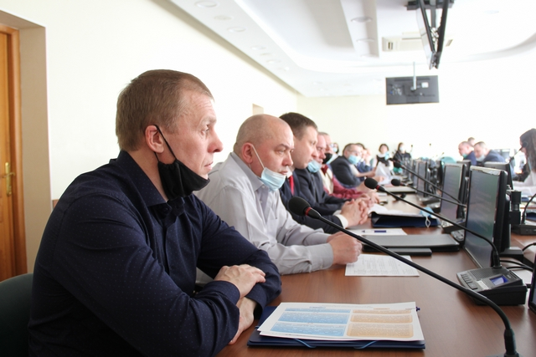
Сотрудники аппарата антитеррористической комиссии в Республике Коми довели до секретарей муниципальных антитеррористических комиссий изменения законодательства в области антитеррористической защищенности, способы совершенствования реализации мероприятий по противодействию терроризму и его идеологии. Провели методические и лекционные занятия по совершенствованию антитеррористической защищенности объектов, транспорта и транспортной инфраструктуры, религиозных объектов. Обсуждались вопросы мониторинга политических, социально-экономических и иных процессов, оказывающих влияние на ситуацию в области противодействия терроризму в Коми и использование его результатов в выработке действенных мер по устранению причин и условий формирования террористических угроз. Участники сборов прошли тестирование на знания в области противодействия терроризму.
К проведению сборов привлекались представители Министерства национальной политики Республики Коми, Министерства строительства и жилищно-коммунального хозяйства Республики Коми, Прокуратуры Республики Коми.
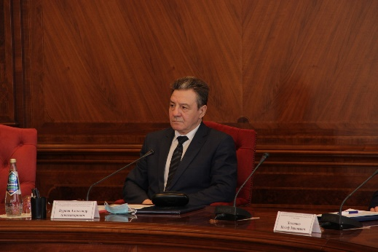
Руководитель аппарата Антитеррористической комиссии в Республике Коми Александр Бурцев подвел итоги деятельности муниципальных антитеррористических комиссий в 2020 году, обратил внимание участников сбора на актуальные угрозообразующие факторы в России в области противодействия терроризму и отметил, что итоги тестирования показали достаточно высокий уровень знаний секретарей муниципальных комиссий.
